МИНИСТЕРСТВО ОБРАЗОВАНИЯ  ПЕРМСКОГО КРАЯ  ГОСУДАРСТВЕННОЕ БЮДЖЕТНОЕ  ПРОФЕССИОНАЛЬНОЕ ОБРАЗОВАТЕЛЬНОЕ УЧРЕЖДЕНИЕ  «ПЕРМСКИЙ АГРОПРОМЫШЛЕННЫЙ  ТЕХНИКУМ» ФИЛИАЛ С. БЕРШЕТЬ  Адрес: 614551, Пермский край, Пермский район, с. Бершеть, ул. Молодёжная, 4.  Телефон/факс: +7 (342)297-37-96.  Электронная почта: bershet@papt59.ru  сайт http://papk.su  20.04.2020 | Руководителям учреждений  среднего и основного образования,  ОУ для обучающихся с ОВЗ,  коррекционных школ  Пермского края

О проведении Дня открытых дверей
в филиале ГБПОУ «ПАПТ» с. Бершеть

Уважаемые руководители!

Филиал ГБПОУ «Пермский агропромышленный техникум» в селе Бершеть приглашает обучающихся, классных руководителей 9-х классов, выпускников ОУ для обучающихся с ОВЗ, коррекционных школ и родителей (законных представителей) принять участие в мероприятии «День открытых дверей», которое состоится 28 апреля в 14.00 в режиме on-lain на сайте техникума: http://ber.papt59.ru/

В программе мероприятия:
- знакомство с техникумом;
- презентация специальностей и профессий;
- ознакомление с процедурой поступления;
- ответы на вопросы в режиме on-line.

Для подключения к on-lain трансляции необходимо перейти по ссылке, которая появится на сайте техникума за два часа до начала.

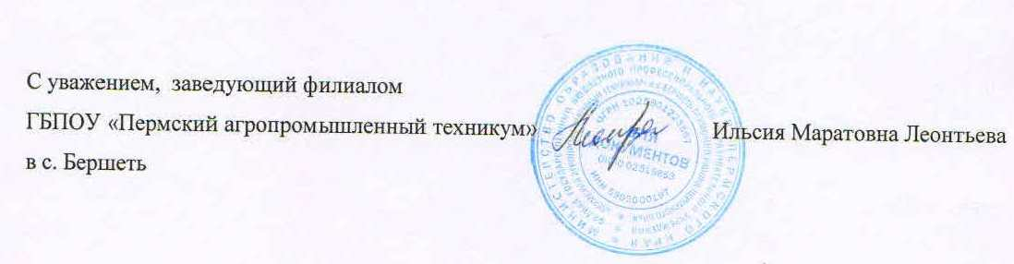
Тел. 8 (912)595-50-21 Ильсия Маратовна Леонтьева
8 (912) 59 78 210 –Наталья Николаевна Оборина
раб. тел. 297-37-96
сот. тел.: 89125955021

раб. тел. 297-37-96
сот. тел.: 89125955021

